1.产生背景
随着部队办公自动化信息化的发展，越来越多的资料从以前的书面文字变为电子档案存放在计算机当中。在带来办公效率提高的同时，也给不法分子窃取我军机密资料带来了新的方法。黑客攻击、泄密事件层出不穷。针对这种情况目前我军计算机网络和民用计算机网络虽然是采用相同的技术,但是为保障军网的安全,防止互联网上各种攻击对军网造成危害,一般采用物理隔离的措施,即军用计算机信息系统不直接或间接地与国际互联网或者其他公共信息网络相连接。实施物理隔离可以最大限度地阻止来自于互联网的直接攻击。但物理隔离并不能彻底解决军网的安全问题。
物理隔离的军网面临的威胁主要有内部攻击、“摆渡”攻击、非法外联和非法接入等。
这其中以“摆渡”攻击最为严重，且难于防范。这种方式甚至可以间接入侵既不接入互联网，也不接入军网的这种完全与网络隔离的保存涉密资料较多的计算机。

2.什么是摆渡木马
现在许多单位为了防止木马病毒的感染，将存放单位机密文件、 涉密资料等重要信息的计算机与互联网实行物理隔离，不联网使用。使得传统的木马病毒即使感染计算机，也无法对计算机进行控制和窃取计算机的信息。 针对这种情况，木马开发者设计出以移动存储设备为媒介，在电 脑间进行传播的“摆渡渡木马”。这种木马通过U 盘等移动存储设备感 染没有联网的计算机，然后搜索计算机的敏感信息（帐号、密码、涉 密信息），再存储到优盘，进而传到联网的计算机上，再 送给窃取者。

3.摆渡木马的传播途径
下图是木马传播的一个路径图：
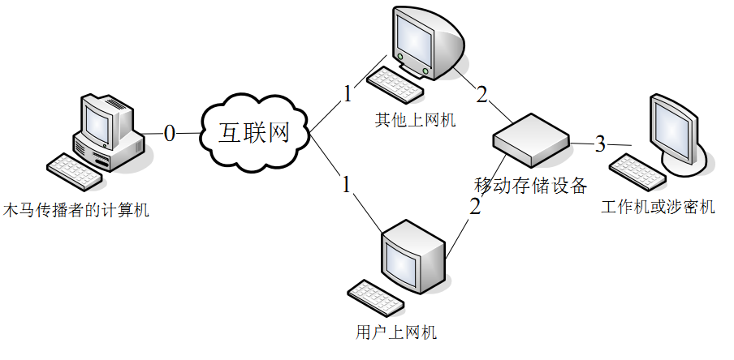
图中 0,1,2,3 是木马传播的路径，其中第 0 条路径显然没有办法可以防御；第1条路径由于其中的其他上网机很难控制，也不适合部署防御；因此，只能从第2,3,条路径部署防御。

4.攻击原理
“摆渡”攻击是利用木马与移动存储介质对隔离网络进行的攻击。应用最新的攻击技术,攻击者首先攻击控制连是接到互联网的计算机,当发现移动存储介质接入时,就会将“摆渡”木马植入其中。该移动存储介质一旦在军网使用就会激活“摆渡”木马,自动收集内网计算机上的涉密文档等信息,可以进一步向内网渗透,将收集到的信息加密隐藏在移动存储介质上。当该移动存储介质再次在接入互联网的计算机上使用时,木马就会自动把收集的秘密文件交给攻击者。
木马的启动实际上是利用了U盘根目录下的autorun.inf文件，这个文件在U盘广泛使用之前一般是出现在光盘中,用于计算机插入光盘后的自动启动。
比如:
［AUTORUN］
OPEN=X.exe
ICON=X.exe
或者使用
［AUTORUN］
shellexecute=X.exe
ICON=X.exe

很多用户没有关闭计算机操作系统的“自动播放功能”,这一点很容易被木马所利用。黑客将木马程序伪装成autorun.inf文件植入你的U盘当中，当你的U盘在涉密机器上使用的时候就自动执行了木马程序，将资料复制到U盘中并隐藏起来，当U盘再次在上网机器上使用的时候就将资料通过网络发送出去，从而不知不觉得将涉密文件从没有任何网络连接的机器上窃走。
由于autorun.inf文件不仅存在于U盘上而且在硬盘的每个分区下都有一个autorun.inf文件。带有木马的U盘一旦在某台计算机上使用不仅会窃走资料，而且会在这台计算机中替换掉计算机硬盘中的autorun.inf文件，从而使得该计算机也被植入木马，进而使此后在这台机器上使用的U盘都被植入木马，当这些被植入木马的U盘在其他计算机中使用的时候就会感染其他的计算机，“摆渡”攻击就是通过这种方式实现木马的扩散。
此外，随着病毒技术的不断发展，有些黑客将“摆渡”木马与计算机病毒捆绑到一起，使得“摆渡”木马具有了与计算机病毒相同的自动传播功能。它使木马程序不仅通过U盘传播并且可以在接入军网的计算机中通过网络肆意传播，对军网内的计算机安全造成了巨大的威胁。

4.1 摆渡木马演示程序示例的过程
现有一个U盘未感染前，可利用空间的U盘内容如图所示：
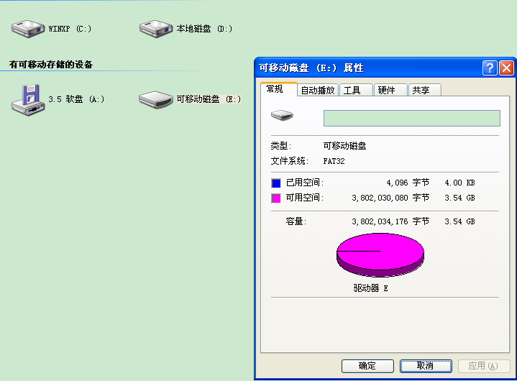
U盘内的内容如图所示：
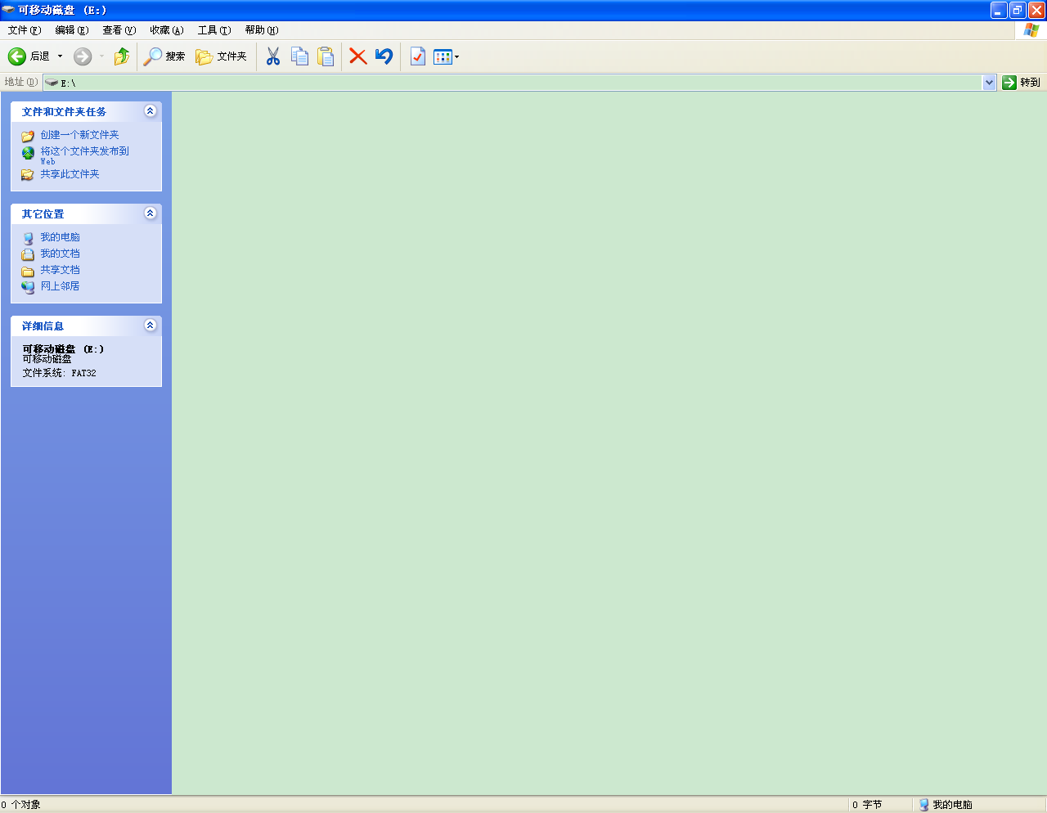
现有一台windows xp，由于木马的传播难以控制，这里先使用一个绿色软件代替病毒样本进行初步的功能实验，其运行现象为打开U盘中包含的绿色截图软件。
电脑运行“木马“程序后进程图如下：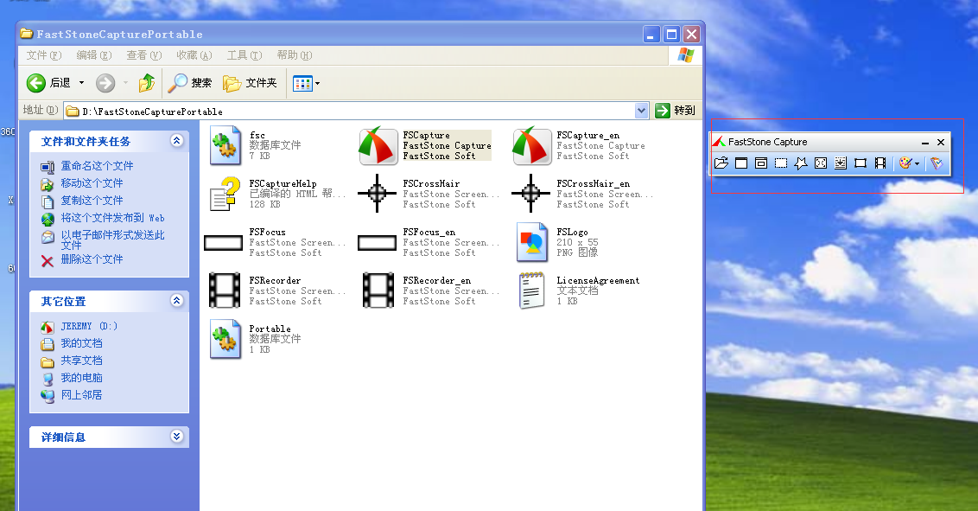

4.2 摆渡木马源程序脚本及制作过程
1、准备一个U盘，将病毒样本放入并设置属性为隐藏；
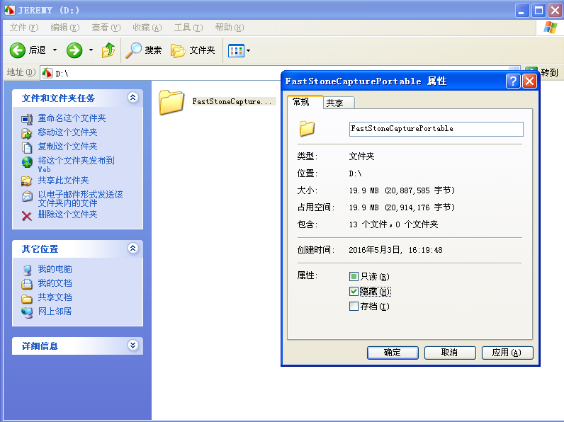
2、 编写AutoRun文件
新建一个txt文档，将名称连同后缀名改为AutoRun.inf，确定并打开，在AutoRun.inf中编写如下代码；
[AutoRun]
shellexecute=FastStoneCapturePortable\FSCapture.exe
icon=FastStoneCapturePortable\FSCapture.exe
代码解释：
Shellexecute：为设置双击时启用自动播放功能‘
FastStoneCapturePortable\FSCapture.exe：为U盘中要执行的“木马“样本的位置，根据实际情况修改；
icon=FastStoneCapturePortable\FSCapture.exe：设置U盘插入后显示的图标，一般设置为正常软件图标以欺骗使用者；
此时，将文件保存并设置属性为隐藏，将U盘重现插入主机；
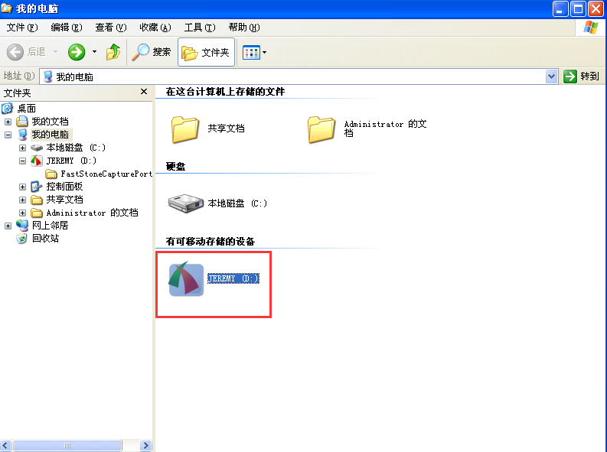
图标已经变成设置的图标，此时双击后会发出现
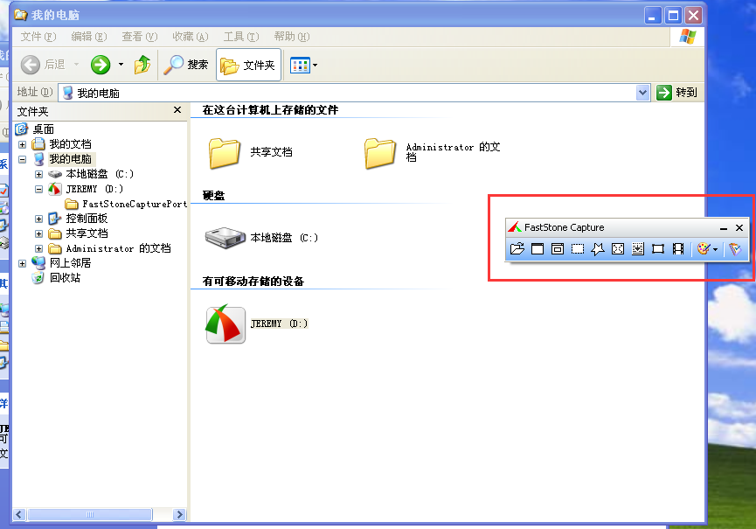
说明此方法可以成功在U盘中植入“木马“来感染插入后欲打开此U盘的主机，但是，此时发现，使用右键->打开此方法可以直接打开U盘，此时添加如下代码；
shell\open=打开(&O)
shell\open\command=FastStoneCapturePortable\FSCapture.exe
代码解释：
shell\open=打开(&O)：设置右键的菜单中的打开命令
shell\open\command=FastStoneCapturePortable\FSCapture.exe：命令执行路径下的程序
此时使用右键打开时会出现：
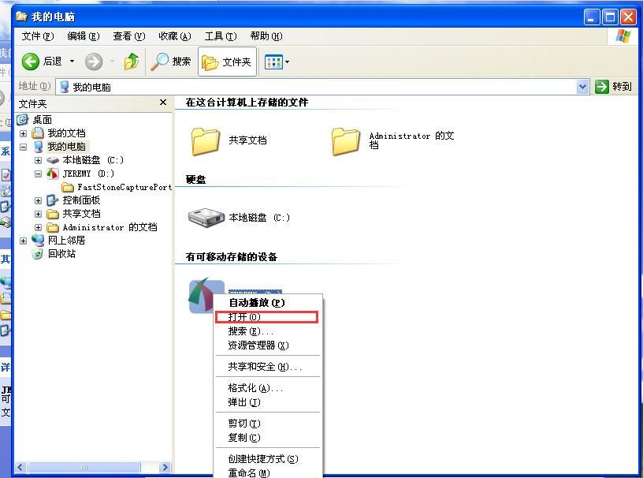
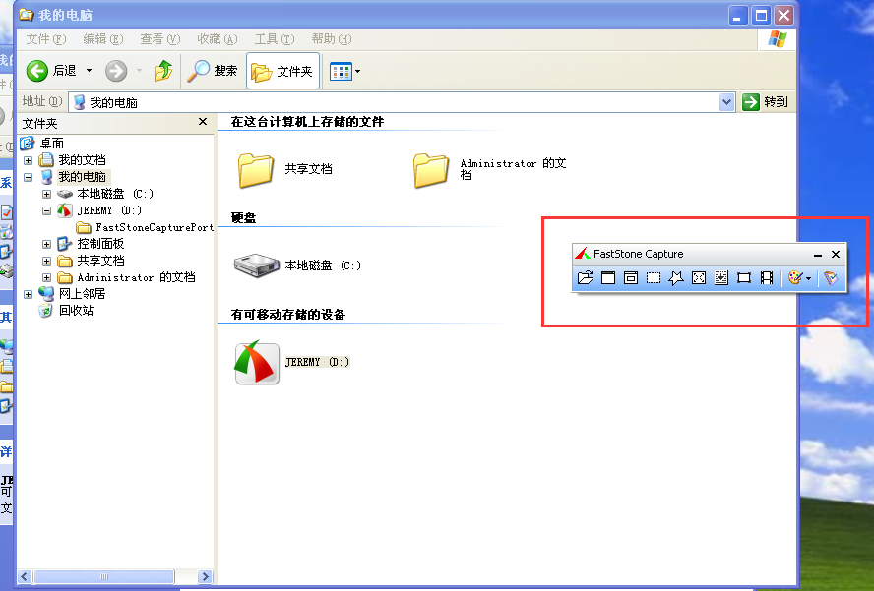
说明此方法完全可行，最终AutoRun.inf内容为
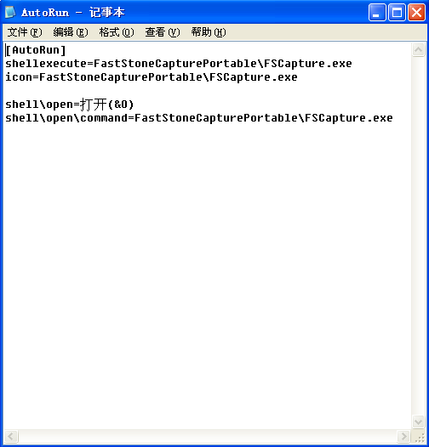
3、 使用真实木马进行测试
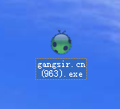
小瓢虫，会修改系统时间，磁盘权限等。
将其复制到U盘中并设置隐藏，修改AutoRun.inf文件
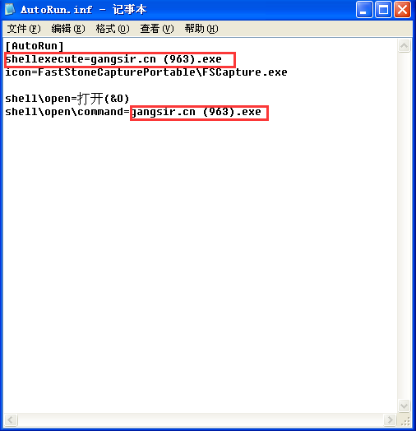
保存后进行测试
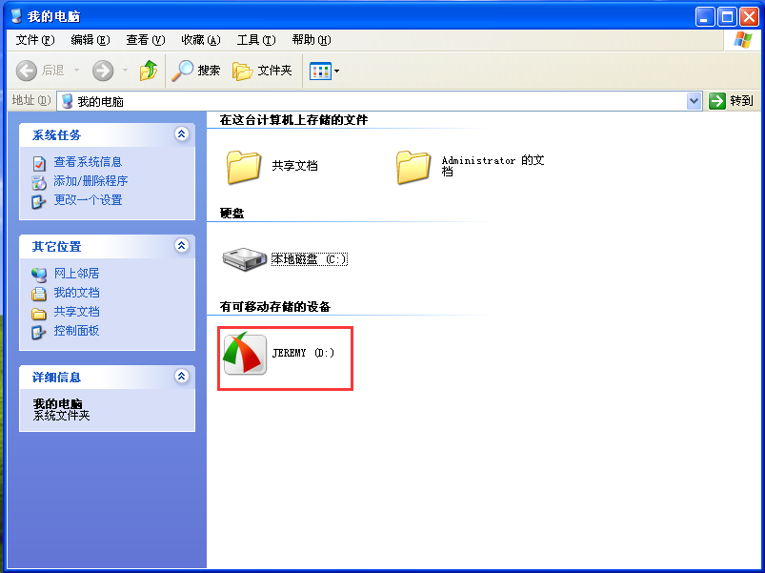
此时依然为正常软件的图标，双击运行后会发现
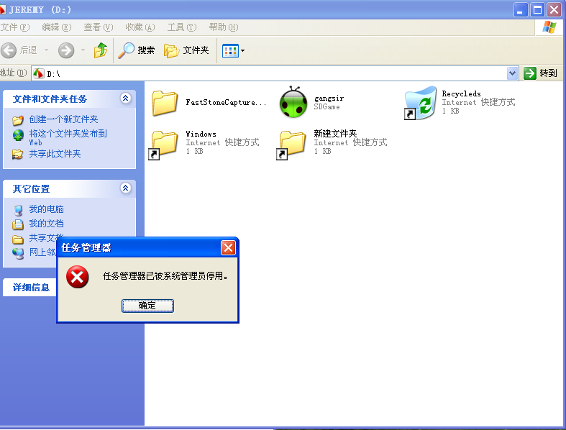
任务管理器无法打开，木马自动创建类似于系统文件和自身复制，主机用户被限制无法打开系统设置等，日期被设置为2030年等；
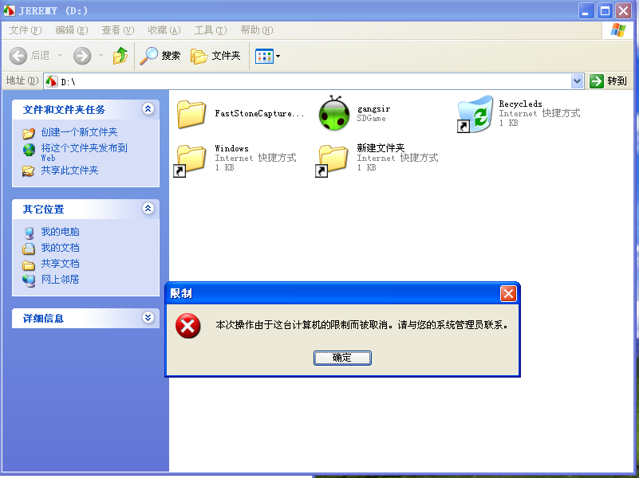
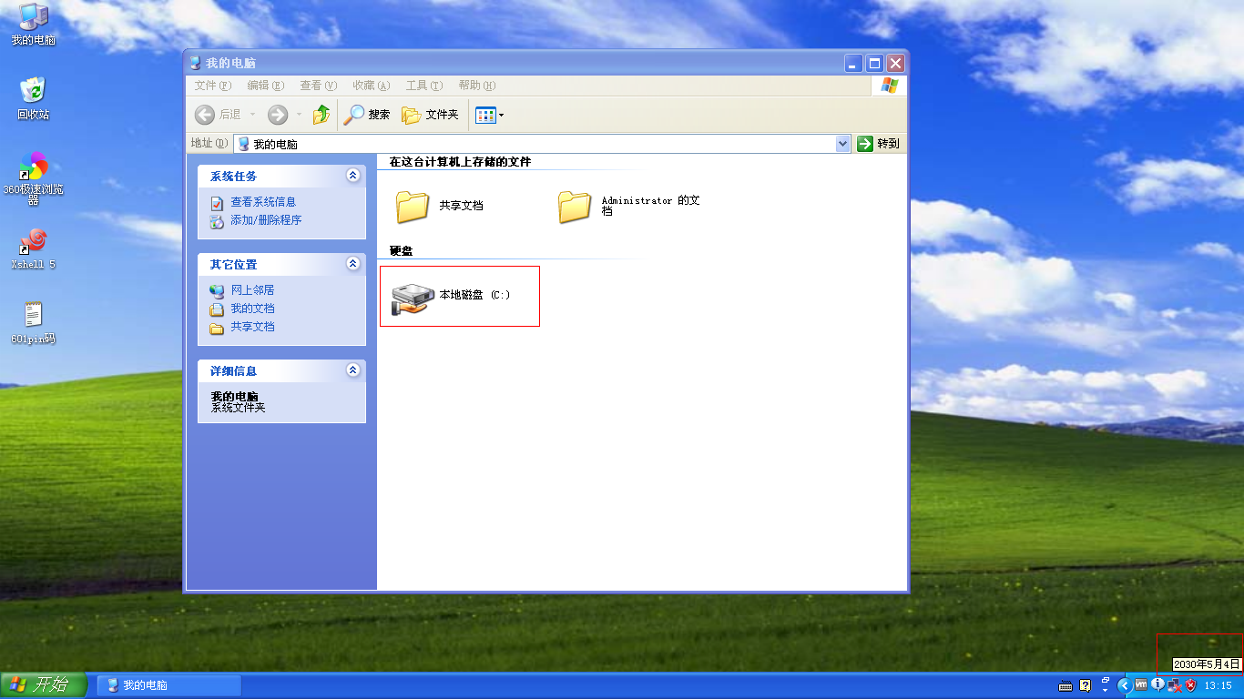
而且C盘被设置为共享，对系统危害极大。

总结
看似封闭的内网由于长期不连接网络，更新数据，一旦遭受摆渡木马的感染，危害程度甚至大大超过外网用户，因此，不随便插拔可疑移动介质，关闭系统自动播放功能，一经发现主机感染，迅速做出断网隔离处理等。

